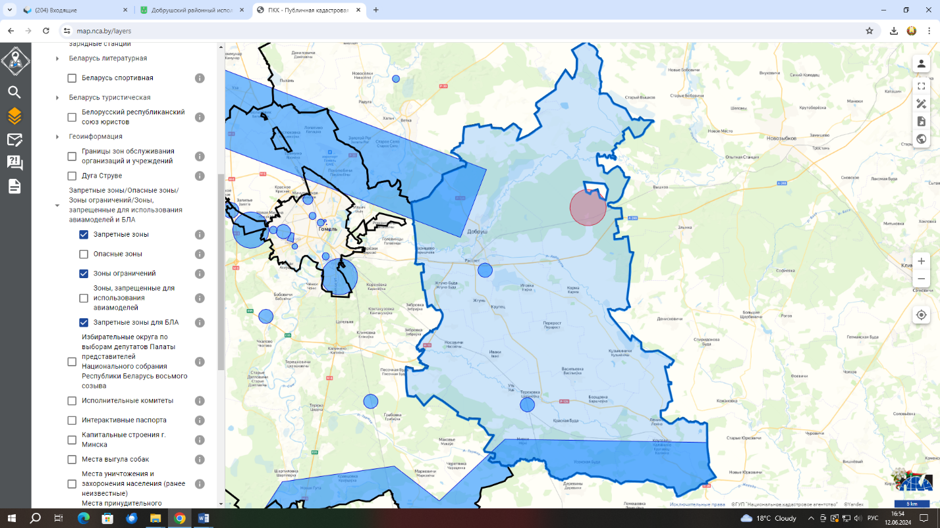Схема запретных зон в Добрушском районе